Comunicado de Imprensa
Leiria, 2 de outubro de 2019

Todos os domingos, às 11h00

O cinema infantil chegou ao LeiriaShopping
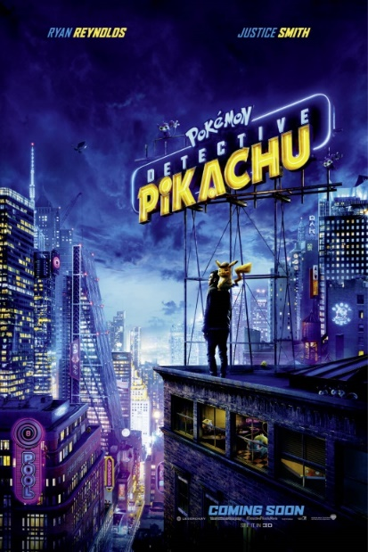

O cinema infantil chegou ao LeiriaShopping para proporcionar aos visitantes um programa divertido em família. De 6 de outubro a 3 de novembro, o Centro recebe, aos domingos, sessões de cinema infantil gratuito, que prendem ao ecrã miúdos e graúdos. “Aladdin”, “Pokémon: Detective Pikachu” e “Uma Aventura: Lego 2” vão ser transmitidos às 11h00, e prometem envolver os visitantes com o seu enredo.

Para dar início a esta programação, no dia 6 de outubro, “Aladdin” vai revelar os obstáculos na história de amor entre Aladdin, um jovem ladrão, e a princesa Jasmine. Nos dias 13 e 20 de outubro, “Pokémon: Detective Pikachu” conduz os visitantes numa emocionante viagem em busca do detetive Harry Goodman, que desparece sem explicação na cidade dos Pokémons. Nos dias 27 de outubro e 3 de novembro, “Uma Aventura: Lego 2” transporta os visitantes para um destino ainda mais longínquo, o sistema planetário de Manar, onde Emmet procura a sua apaixonada Lucy, e também os amigos Batman, Astronauta, Unikitty e pirata, capturados na cidade Lego.

A iniciativa desenvolvida no LeiriaShopping oferece aos visitantes sessões de cinema infantil gratuitos, proporcionando-lhes momentos animados em família. Com uma programação diversificada e atual, o cinema gratuito acontece ao longo de todo o ano.

Para assistir a estas sessões de cinema, os visitantes deverão aceder ao site do Centro, disponível aqui, e criar o seu registo. A promoção é limitada ao número de lugares por sessão e sala, não acumulável com outras promoções em vigor, e cada utilizador registado pode fazer o download até um máximo de quatro cupões.

Programação
6 de outubro – Aladdin
Aladdin é um jovem ladrão que vive de pequenos roubos em Agrabah. Um dia, ele ajuda uma jovem a recuperar uma pulseira valiosa, sem saber que ela é, na verdade, a princesa Jasmine. Aladdin fica desde logo interessado nela, que diz ser a criada da princesa. Ao visitá-la em pleno palácio e descobrir sua identidade, Alladin é capturado por Jafar, que deseja que ele recupere uma lâmpada mágica, onde habita um génio capaz de conceder três desejos ao seu dono.

13 e 20 de outubro – Pokémon: Detective Pikachu
Após o desaparecimento do detective Harry Goodman na cidade futurista dos Pokémons, o seu filho Tim decide investiga-lo por conta própria. Um dia, sem esperar, surge um aliado inesperado, o Pikachu – um pequeno Pokémon amarelo –, com ambições de detective. A partir daí, Tim e Pikachu encontram as pistas que faltavam para desvendar este grande mistério. No decorrer da investigação, deparam-se com uma conspiração que ameaça pôr em causa as relações entre humanos e pokémons.

27 de outubro e 3 de novembro – Uma Aventura: Lego 2
No contexto da batalha contra os inimigos alienígenas, a cidade Lego torna-se num verdadeiro apocalipse, e Emmet sente-se “obrigado” a viver perto de Lucy. Quando um novo ataque captura Lucy, Batman, Astronauta, UniKitty e o pirata para um sistema planetário de Manar, Emmet fica encarregue de construir uma nave e partir ao encontro dos seus amigos. Na viagem, encontra Rex Perigoso, um navegante solidário que decide ajudá-lo na sua missão.

Sobre o LeiriaShopping
O LeiriaShopping foi inaugurado em março de 2010 e é o maior centro comercial da região de Leiria, sendo hoje uma referência na cidade e uma plataforma de grandes fluxos de população provenientes da cidade e de uma extensa área envolvente. Com 119 lojas distribuídas por dois pisos, inúmeras insígnias de referência, 19 restaurantes, um Hipermercado Continente, estacionamento gratuito, Cinema e 2 espaços para diversão infantil, o Centro Comercial oferece ao consumidor o que de melhor há na cidade.
A par da experiência única de compras e de lazer que oferece aos seus clientes, o LeiriaShopping assume a responsabilidade de dar um contributo positivo para um mundo mais sustentável, trabalhando ativamente para um desempenho excecional nas áreas ambiental e social.
Consulte as novidades do LeiriaShopping em www.leiriashopping.pt, na mobile app (ios e android) e www.promofans.pt.

Para mais informações por favor contactar:
Lift Consulting – Catarina Marques // Maria Fernandes
M: +351 934 827 487 | M: +351 911 790 060
catarina.marques@lift.com.pt // maria.fernandes@lift.com.pt

